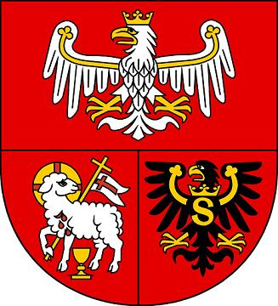

Samorząd Województwa Warmińsko-Mazurskiego informuje o możliwości składania wniosków o przyznanie pomocy w ramach działania „Wdrażanie lokalnych strategii rozwoju” Programu Rozwoju Obszarów Wiejskich na lata 2007 – 2013 w zakresie:
operacji spełniających warunki przyznania pomocy w ramach działania
„Odnowa i rozwój wsi” (konkurs nr 2/OiRW/2010/LGD ZL)
za pośrednictwem Lokalnej Grupy Działania Ziemia Lubawska.

1. Termin składania wniosków:
Wnioski można składać w okresie od 15 lutego do 15 marca 2010r., od poniedziałku do piątku,
w godzinach od 7.00 do 15.00 (poniedziałek, wtorek, środa, piątek) oraz od 9.00 do 17.00
w czwartki.

2. Miejsce składania wniosków:
Wnioski należy składać osobiście w Biurze Lokalnej Grupy Działania Ziemia Lubawska,
ul. Grunwaldzka 39, 13 – 306 Kurzętnik.

3. Miejsce udostępniania dokumentów:
Formularze wniosków o przyznanie pomocy wraz z instrukcją, wykaz dokumentów i wzory formularzy niezbędnych do wyboru operacji przez LGD oraz kryteria wyboru operacji znajdują się
na stronach internetowych:
- LGD Ziemia Lubawska: www.lgdziemialubawska.pl,
- Urzędu Marszałkowskiego Województwa Warmińsko-Mazurskiego: www.sporol.warmia.mazury.pl
oraz w Biurze Lokalnej Grupy Działania Ziemia Lubawska i Departamencie Rozwoju Obszarów Wiejskich i Rolnictwa Urzędu Marszałkowskiego Województwa Warmińsko-Mazurskiego
w Olsztynie, ul. Emilii Plater 1.

4. Limit dostępnych środków wynosi dla naboru w zakresie operacji spełniających warunki przyznania pomocy w ramach działania „Odnowa i rozwój wsi” – 800 000,00 złotych.

5. Informacje dodatkowe:
Szczegółowe informacje udzielane są w Biurze Lokalnej Grupy Działania Ziemia Lubawska, ul. Grunwaldzka 39, 13 -306 Kurzętnik oraz pod numerem telefonu (56) 47 48 287.

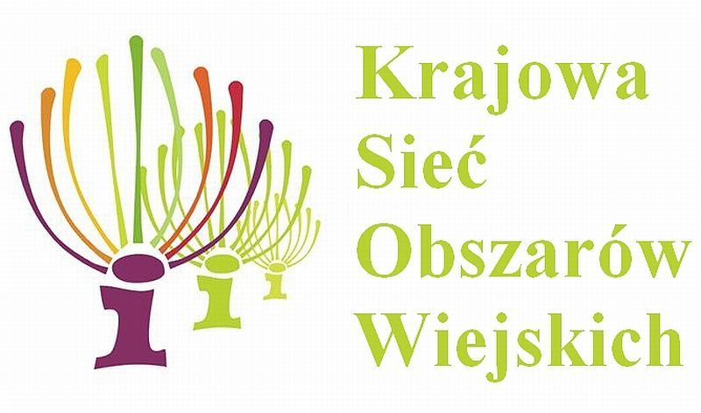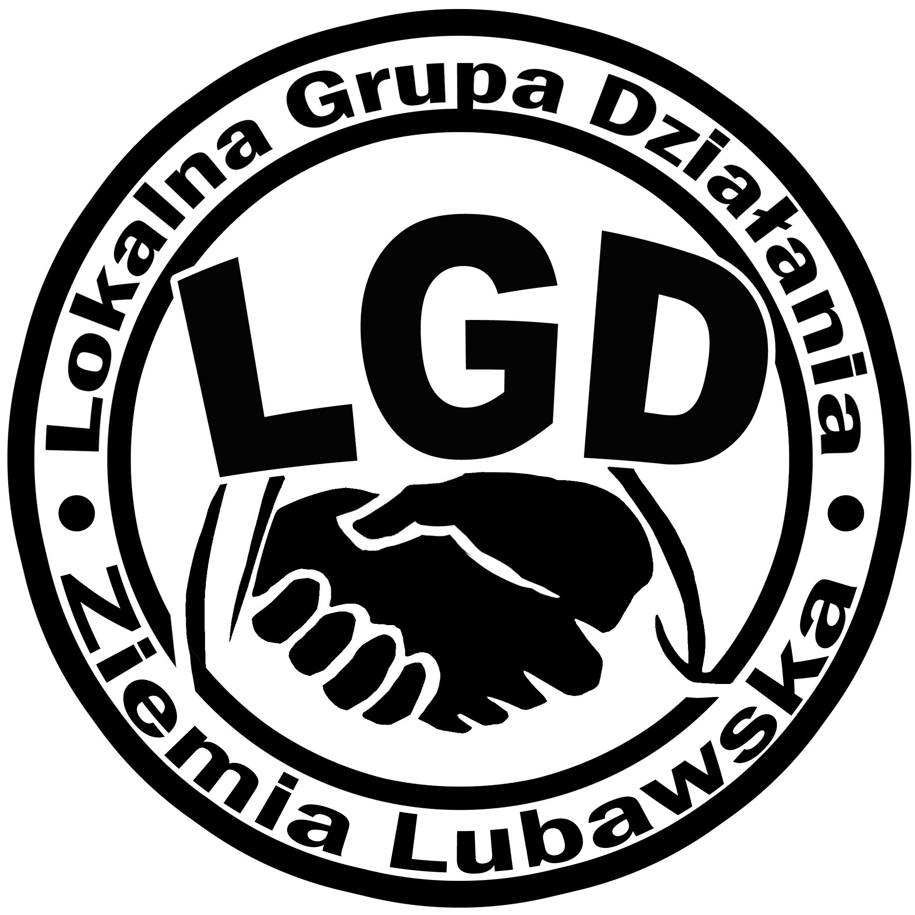

Europejski Fundusz Rolny na Rzecz Rozwoju Obszarów Wiejskich
Europa inwestująca w obszary wiejskie.
Informacja opracowana przez Urząd Marszałkowski Województwa Warmińsko-Mazurskiego
i Lokalną Grupę Działania Ziemia Lubawska.
Ogłoszenie współfinansowane ze środków Unii Europejskiej w ramach Pomocy Technicznej Programu Rozwoju Obszarów Wiejskich na lata 2007-2013.
Instytucja Zarządzająca Programem Rozwoju Obszarów Wiejskich na lata 2007-2013
– Ministerstwo Rolnictwa i Rozwoju Wsi.

